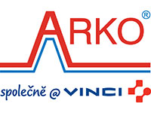
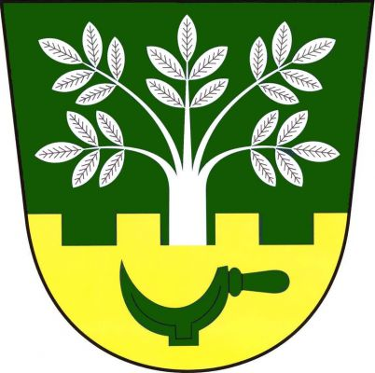

Obec Ořechov, Obec Vážany
a firmy Swietelsky stavební, VHS Javorník a Arko Technology
Vás srdečně zvou na

Slavnostní předání díla a prohlídku ČOV
„Ořechov, Vážany - odkanalizování“

Kde: Ořechov – areál nové čističky odpadních vod

Slavnostní předání díla se uskuteční ve čtvrtek 13. října 2022 v 10:30 hodin
Den otevřených dveří se uskuteční v sobotu 15. října 2022 od 14. do 16. hodin

